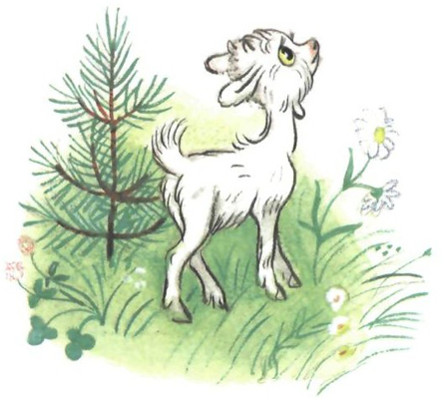
ДОМАШНИЕ ЖИВОТНЫЕ
ВЕСНОЙ

- Вспомните вместе с ребенком, каких домашних животных он знает. Проговорите их названия. Пусть ребенок вспомнит и расскажет, какую пользу приносят домашние животные и как люди заботятся о них. Объясните, что весной люди вновь гонят на пастбище коров, лошадей, коз. Расскажите о том, что весной у домашних животных появляются детеныши. Отработайте произношение слов и словосочетаний:
ДОМАШНИЕ ЖИВОТНЫЕ, КОРОВА, ЛОШАДЬ, КОЗА, СОБАКА, КОШКА; ГНАТЬ, ПАСТИ, КОРМИТЬ, ПОИТЬ, МЫТЬ, ЧИСТИТЬ, ДАВАТЬ, УХАЖИВАТЬ.

- Помогите ребенку вспомнить названия детенышей домашних животных. Поиграйте в игру с мячом «У кого кто?». Например:
КОШКА – КОТЕНОК (КОТЯТА)
КОЗА – КОЗЛЕНОК (КОЗЛЯТА)
ЛОШАДЬ – ЖЕРЕБЕНОК (ЖЕРЕБЯТА)
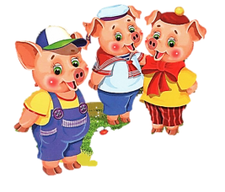

3 . Прочитайте ребенку сказку «Три поросенка». Выясните, кто из поросят понравился ему больше всего.

4.Выразительно прочитайте ребенку народную песенку. Предложите выполнить пальчиковую гимнастику.

Ой, ду-ду, ду-ду, ду-ду!
Потерял пастух дуду.
(пальцы обеих рук сложены в колечки и поднесены ко рту – выполняем круговые движения кистями рук – «играем на дудочке»)
А я дудочку нашла,
Пастушку я отдала.
(выполняем хлопки и удары кулачками попеременно)
- Ну-ка, милый пастушок,
Ты спеши-ка на лужок!
(указательным и средним пальцами обеих рук «идем» по столу)
Там Буренка лежит,
На теляток глядит.
(выполняем хлопки и удары кулачками попеременно)
А домой не идет,
Молочка не несет.
(указательным и средним пальцами обеих рук «идем» по столу)
Надо кашу варить,
Деток кашей кормить!
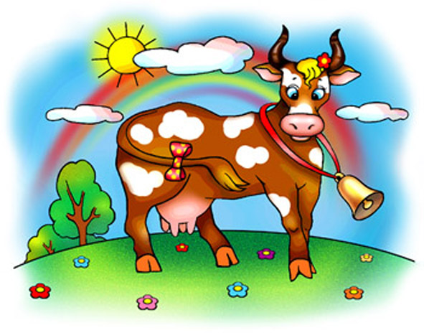
(указательным пальцем одной руки «мешаем кашу» в ладошке другой руки)

